Энгельс о законах буржуазии
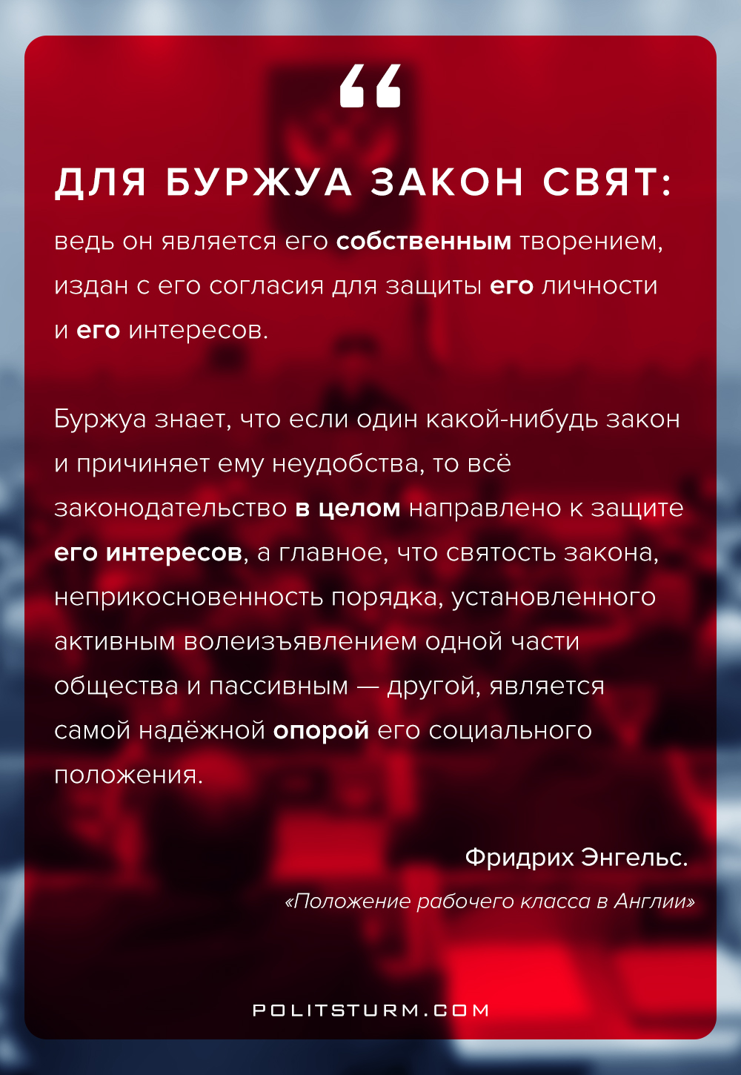

Оригинальная статья
2017-12-04
1 мин. на чтение

“…Конечно, для буржуа закон свят: ведь он является его собственным творением, издан с его согласия для защиты его личности и его интересов. Буржуа знает, что если один какой-нибудь закон и причиняет ему неудобства, то всё законодательство в целом направлено к защите его интересов, а главное, что святость закона, неприкосновенность порядка, установленного активным волеизъявлением одной части общества и пассивным — другой, является самой надёжной опорой его социального положения.
…Буржуа находит в законе, как и в своём боге, самого себя и потому закон для него свят, потому и дубинка полицейского, которая в сущности является его дубинкой, обладает такой поразительно умиротворяющей силой в его глазах. Но, конечно, не в глазах рабочего. Рабочий слишком хорошо знает, он слишком часто испытал на опыте, что закон для него — кнут, сплетённый буржуазией, и потому он прибегает к закону только в том случае, когда его к этому вынуждают”.
Фридрих Энгельс. Положение рабочего класса в Англии

Оригинальная статья

